Serangan telak untuk Demam Berdarah

Penyakit mematikan yang dibawa oleh nyamuk semakin meluas akibat cuaca yang dipicu oleh perubahan iklim. Solusi berbasis bakteri dapat menjadi kunci.

Oleh: Riris Andono Ahmad, Universitas Gadjah Mada
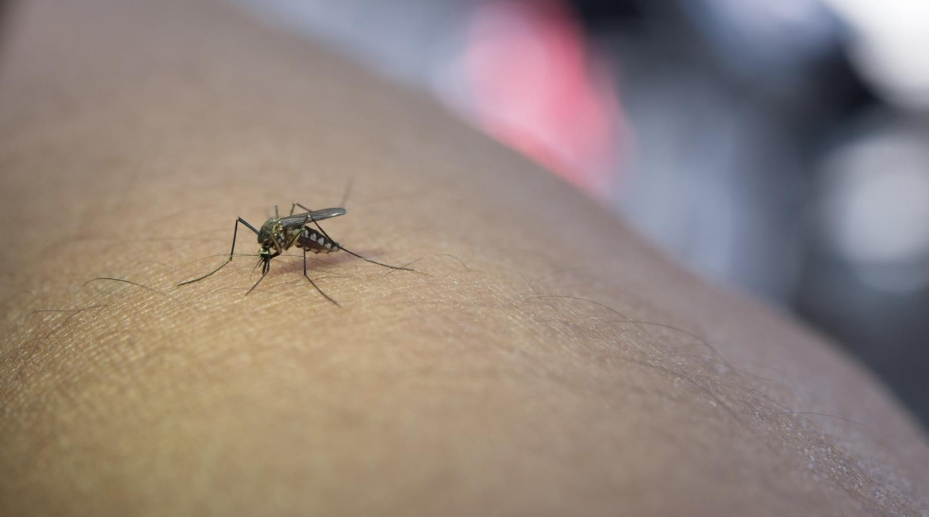
Solusi berbasis bakteri seperti Wolbachia dapat mencegah perluasan populasi nyamuk akibat perubahan iklim. "Close up of mosquioto" oleh jcomp tersedia di https://bit.ly/4aBX0St Freepik.com CC 4.0
Editors Ria Ernunsari Senior Commissioning Editor, 360info Southeast Asia
Grace Jennings-Edquist Commissioning Editor, 360info
Chris Bartlett Deputy Editor, 360info Asia-Pacific
DOI 10.54377/3479-6c57
Demam dengue merupakan masalah kesehatan global yang signifikan, dengan angka kematian yang terus meningkat di seluruh dunia. Perubahan iklim telah memperburuk situasi ini, mempercepat penyebaran penyakit yang ditularkan oleh nyamuk.

Menurut laporan Organisasi Kesehatan Dunia (WHO), pada tahun 2023 tercatat lebih dari lima juta kasus demam dengue dan lebih dari 5.000 kematian di lebih dari 80 negara, menjadikan tahun tersebut sebagai tahun terhangat yang pernah tercatat. Sebagian besar kasus, hampir 80 persen, yaitu sekitar 4,1 juta, terjadi di wilayah Amerika. Brasil melaporkan lebih dari 1,6 juta kasus, yang mana angka ini telah terlampaui hanya dalam kurun waktu tiga bulan di tahun ini. Kementerian Kesehatan Brasil juga mencatat lebih dari 2,9 juta infeksi yang kemungkinan terjadi serta 1.116 kematian per tanggal 8 April.

Angka-angka mencengangkan ini menunjukkan bahwa perjuangan melawan penyakit yang ditularkan oleh nyamuk semakin intensif. Namun, terdapat strategi yang dapat digunakan untuk melindungi kesehatan masyarakat.
Tapi ada senjata yang bisa digunakan dalam perang ini untuk melindungi kesehatan kita.

Di Indonesia, pemerintah sedang melaksanakan program inovatif yang melibatkan penggunaan nyamuk yang diinfeksi bakteri *Wolbachia* untuk mengendalikan penyebaran demam dengue di lima kota. Salah satu lokasi yang menjadi fokus adalah Denpasar, yang dikenal sebagai pintu gerbang menuju pulau wisata Bali. Selain itu, uji coba juga sedang dilakukan di Semarang, Bandung, Jakarta Barat, Bontang, dan Kupang.

Teknologi *Wolbachia* merupakan intervensi biologis yang menjanjikan dalam pengendalian demam dengue. *Wolbachia* adalah bakteri intraseluler yang umumnya ditemukan pada lebih dari 60 persen spesies serangga di seluruh dunia, yang berarti bakteri ini hidup di dalam sel organisme inang.

Ketika *Wolbachia* diperkenalkan ke dalam nyamuk *Aedes aegypti*, yang merupakan vektor penyebab penyakit, bakteri ini menghambat replikasi virus dengue dalam tubuh nyamuk tersebut, sehingga secara signifikan mengurangi kemampuan nyamuk untuk menularkan virus dengue kepada manusia.

Peneliti dari Monash University telah berhasil menyuntikkan *Wolbachia* ke dalam larva nyamuk menggunakan jarum mikro. Sebuah studi yang dilakukan pada tahun 2011 menunjukkan adanya pengurangan signifikan dalam beban virus dengue pada nyamuk yang terinfeksi *Wolbachia* dibandingkan dengan nyamuk liar.

Metode biokontrol ini memanfaatkan kemampuan bakteri untuk menyebar melalui populasi nyamuk, di mana nyamuk yang terinfeksi akan menularkan bakteri tersebut kepada keturunannya. Hal ini secara efektif mengurangi kemampuan nyamuk sebagai vektor penyakit, yang dikenal sebagai "kompetensi vektor".

Efektivitas teknologi *Wolbachia* telah terbukti dalam uji lapangan acak berskala besar di kota Yogyakarta, Indonesia. Studi tersebut menemukan adanya pengurangan sebesar 77 persen dalam infeksi dengue, serta penurunan 86 persen dalam angka rawat inap di antara kasus dengue yang terkonfirmasi di daerah yang menjadi sasaran intervensi. Temuan ini sebanding dengan efektivitas vaksin dengue yang tersedia secara komersial dari Sanofi Pasteur dan Takeda.

Keunggulan teknologi *Wolbachia* terletak pada fakta bahwa ia tidak memerlukan diberikan pada satu demi satu individu di masyarakat, ia berfungsi tanpa intervensi manusia yang berkelanjutan, dan dapat bertahan secara mandiri setelah diterapkan. Pendekatan ini muncul sebagai solusi yang hemat biaya dan berkelanjutan untuk mengurangi penularan demam dengue.

Fenomena yang terjadi saat ini memerlukan perhatian serius, mengingat pemanasan global, ditambah dengan fenomena seperti El Niño, berpotensi meningkatkan risiko penularan penyakit yang disebabkan oleh vektor, seperti demam berdarah dan malaria.

El Niño merupakan fenomena meteorologis yang ditandai dengan kenaikan suhu permukaan laut di kawasan Pasifik tengah, yang berdampak pada peningkatan curah hujan. Akibatnya, fenomena ini telah menyebabkan banjir di wilayah Tanduk Afrika dan Amerika Serikat. Selain itu, El Niño juga mengakibatkan kondisi yang lebih kering dan hangat di Asia Tenggara, Australia, serta bagian selatan Afrika. Pada gilirannya nanti akan memperburuk situasi kekeringan di bagian utara Amerika Selatan.

Fenomena ini berkontribusi pada peningkatan risiko penyakit, khususnya yang ditularkan oleh nyamuk, seperti malaria dan demam berdarah. Malaria, khususnya, menunjukkan sensitivitas tinggi terhadap perubahan iklim. Di daerah-daerah di mana malaria tidak endemik, populasi masyarakat cenderung tidak memiliki kekebalan yang kuat, sehingga lebih rentan terhadap wabah yang parah ketika kondisi cuaca mendukung penyebaran penyakit ini.

Di Venezuela dan Kolombia, terdapat laporan bahwa jumlah kasus malaria dapat meningkat lebih dari sepertiga setelah periode kemarau yang berkaitan dengan fenomena El Niño. El Niño yang terjadi pada tahun 2023 tidak terkecuali. Menurut data dari Organisasi Meteorologi Dunia, tahun 2023 tercatat sebagai tahun terpanas yang pernah ada, dengan rekor suhu bulanan baru yang dicatat setiap bulan sejak bulan Juni.

Perubahan iklim semakin memperburuk situasi ini; suhu yang lebih tinggi mendorong peningkatan kelembaban dan curah hujan, yang menciptakan lebih banyak tempat berkembang biak bagi nyamuk serta memperluas distribusi geografis habitat mereka. Suhu juga memiliki pengaruh signifikan terhadap siklus hidup nyamuk dan kapasitas mereka dalam menularkan virus.

Suhu yang lebih hangat juga berimplikasi pada metabolisme nyamuk, serta memperpendek periode inkubasi virus yang mereka bawa, menjadikan nyamuk sebagai vektor penyakit yang lebih efisien. Selain itu, ekspansi kawasan urban dan pengelolaan air yang tidak memadai menciptakan lebih banyak tempat berkembang biak bagi vektor ini, sehingga meningkatkan risiko terjadinya wabah demam berdarah.

Penelitian menunjukkan bahwa seiring dengan meningkatnya suhu, penularan penyakit juga mengalami peningkatan, meskipun pola ini tidak sederhana atau dapat diprediksi.

Pengendalian vektor tetap menjadi strategi utama yang diadopsi untuk menekan penularan demam berdarah. Strategi pengurangan tempat berkembang biak, melalui pengelolaan limbah domestik dan wadah air, serta penggunaan larvasida, ikan pemakan larva, dan insektisida, dapat membantu dalam mengendalikan penyebaran demam berdarah.

Namun, efektivitas metode ini dapat dipengaruhi oleh penggunaan bahan kimia, yang dapat menyebabkan resistensi pada nyamuk dan menurunkan efektivitas pengendalian, serta faktor biologis lainnya, seperti sifat musiman dan konsistensi dalam pelaksanaan intervensi.

Di sinilah percobaan metode alternatif, seperti penggunaan Wolbachia, dapat memberikan solusi yang lebih berkelanjutan dibandingkan dengan strategi pengendalian yang semakin menurun efektivitasnya seiring waktu, dan juga memberikan pendekatan inovatif yang dapat beradaptasi dengan tantangan yang terus berkembang dalam program pengendalian demam berdarah.RKT

Riris Andono Ahmad adalah Direktur Pusat Kedokteran Tropis, Fakultas Kedokteran, Kesehatan Masyarakat, dan Keperawatan (FKKMK), Universitas Gadjah Mada. Dia juga merupakan peneliti senior di sektor kesehatan, dan dia telah menjabat sebagai konsultan sementara untuk WHO dalam modul pengembangan Kursus Praktik Penelitian di bidang Kesehatan.

Diterbitkan di bawah lisensi Creative Commons oleh 360info™.

Artikel ini sudah terbit dalam Bahasa Inggris pada tanggal 24 April 2024 di 360info.org.

